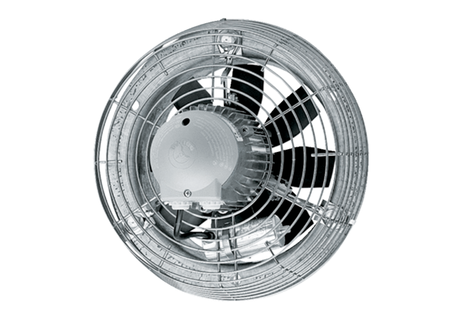Osiowy wentylator ścienny DZS 30/2 BOpakowanie jednostkowe: 1 sztukaAsortyment: C
Numer artykułu: 0094.0016Producent: MAICO

